Магазин штор «Портьерофф» - выполняют пошив элитных штор с предварительным созданием индивидуального дизайна.

Официальный сайт : <https://xn--e1arbbgbmta9e.xn--p1ai/>

Целью рекламы было получение лидов на пошив штор и на выезд дизайнера.

Была запущена таргетированная реклама в социальных сетях Facebook и Instagram для прямых продаж с сайта.

Были разработаны гипотезы по :

- аудиториям (Платежеспособные, дизайнеры, недавно переехавшие, те кто интересуются ремонтом)

- креативам (Анимация, статичные баннеры, видео)

- целям компании ( Трафик, конверсии, отправка сообщений)

Реклама запускалась на Москву.

Изначальный вариант вести людей на сайт для покупки был не оправдан в связи с малым колличеством конверсий. Мы решили попробовать вести трафик в личные сообщения (Instagram Direct) и это дало свой результат. Креативы изначально предложенные клиентом не дали результата. Мы создали креативы с нашим видением, подобрали работающие офферы и основной текст, которые начали давать результат.

Результаты:

Из-за ограниченного бюджета клиента, мы не могли разогнать кампанию для получения конверсий. Было принято оставить две кампании: трафик и отправка сообщений. Сделали максимальную ставку за начало переписки.

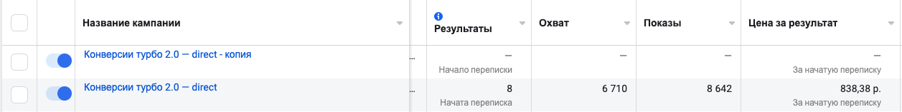



Бюджет кампании: 20 000 рублей/месяц

**Креативы**

